Федеральное государственное бюджетное образовательное учреждение высшего профессионального образования «Российская академия народного хозяйства и государственной службы при Президенте Российской Федерации»

Нижегородский институт управления

Кафедра Информатики и информационных технологий

ОТЧЕТ

Задания лекции №12

Выполнила: студент группы:

ИБ-321

Кодоева Нели Тамазиевна

Нижний Новгород

2023 г.

Оглавление

**Задача 1158** 3

**Текст программы** 3

**Программа** 3

**Реализация программы** 4

**Описание программы** 4

**Шаг 1** 4

**Шаг 2** 4

**Шаг 3** 4

**Шаг 4** 4

**Шаг 5** 5

# **Задача 1158**

**Составьте программу, печатающую разложение на простые множители заданного натурального числа n > 0.**

## **Текст программы**

import java.lang.Math;  
import java.util.Scanner;  
class lr10 {

public static void main(String[] args) {  
 System.*out*.print("Введите число n: n = ");  
 Scanner sc = new Scanner(System.*in*);  
 *main*(sc.nextInt());  
 }  
 public static void main(int n) {  
 while (n % 2 == 0) {  
 System.*out*.print(2 + " ");  
 n /= 2;  
 }  
 for (int i = 3; i <= Math.*sqrt*(n); i += 2) {  
 while (n % i == 0) {  
 System.*out*.print(i + " ");  
 n /= i;  
 }  
 }  
 if (n > 2)  
 System.*out*.print(n);  
 }  
}

## **Программа**

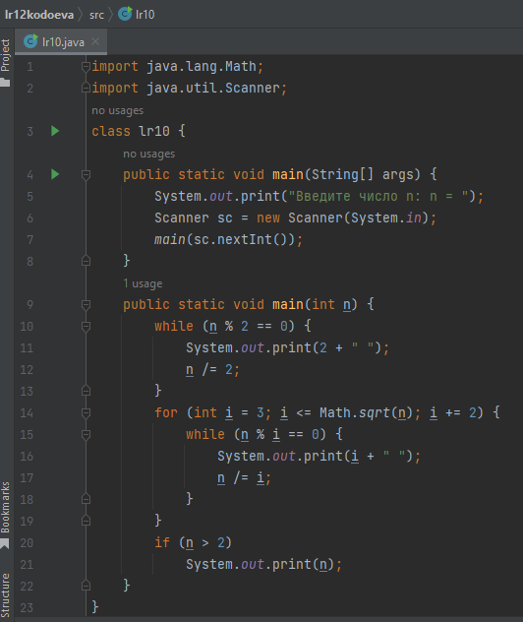

Рисунок 1 Программа для задачи 1158

## **Реализация программы**

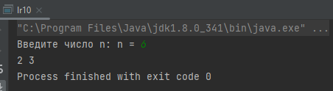

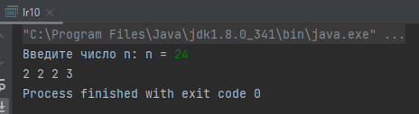

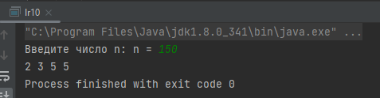

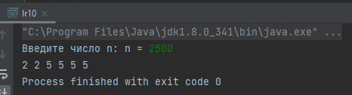

Рисунок 2-5 Различные результаты программы

## **Описание программы**

### **Шаг 1**

Создаем класс «lr10» для дальнейшей работы в нем.

### **Шаг 2**

С помощью строк 4-8 задаем переменной n значение, вводимое с клавиатуры.

### **Шаг 3**

Проверяем, делится ли число на 2. Если да, то выводим 2 экран и продолжаем проверять новое число. Делаем это с помощью цикла while() (пока n делится на 2, выводим 2 и делим n на 2). Эта работа проводится в строках 10-13. Если число нечетное, то переходим к шагу 4.

### **Шаг 4**

Далее, когда число уже не делится на 2, то есть число стало нечетным (или оно изначально нечетное), применяем цикл for() от i = 3 до i = квадратный корень из n. Делим n на i, пока n делится на i без остатка (для этого применяем цикл while()). После увеличиваем i на 2 и продолжаем выполнять те же действия. Естественно, выводим все делители на экран. Вся работа шага 3 описана в строках 14-19.

### **Шаг 5**

Если n больше 2 и является простым числом, то выводим его на экран (работа строк 20-21)